Los Servicios Digitales de la Biblioteca de la Universidad de Murcia.
Un espacio de integración.

Introducción.

- La Biblioteca Universitaria de Murcia y su compromiso con el EEES. El acceso a las fuentes de información bibliográficas, los servicios en línea y la formación de usuarios.

  - Los recursos de información bibliográfica en formato digital de la Universidad de Murcia.
  - Servicios en línea.
  - La formación de usuarios.

- La Biblioteca Universitaria de Murcia y el Espacio Europeo de Investigación.

- Recursos y aplicaciones de soporte a la Investigación
- El proyecto DigitUM.

- El acceso a los contenidos digitales y el papel de la Biblioteca.

Conclusiones.

Resumen.

En este artículo pretendemos hacer un recorrido por lo recursos y servicios en formato digital de la Biblioteca de la Universidad de Murcia, así como analizar el papel de la biblioteca en relación a su compromiso con el Espacio Europeo de Educación Superior y el Espacio Europeo de Investigación. Para ello, hemos incidido en varios puntos fundamentales: los servicios digitales de la Biblioteca, la formación de usuarios y el proyecto DigitUM, Depósito Digital Institucional de la Universidad de Murcia.

Que la Biblioteca llegue más y mejor a todos, es uno de nuestros objetivos que no sería posible sin el equipo de profesionales que esta detrás de estos servicios y que es uno de nuestros activos más importantes.

Abstract.

In this article we present a vast view through resources and services in digital format from the Murcia University Library, and how we can analyze the contribution to the library regarding his commitment with the European Space for de Higher Education and European Research Area (ERA). With this proposal we have insisted in several main aspects: library digital services, information literacy, and DigitUM project, Murcia University Institutional Repository.

If the library gets in more and better to all users is one of the main goal that it would not be possible without the help of the professional team which is on the back side of this services and one of the most important engine we dispose.

Palabras clave.

Biblioteca Universitaria de Murcia, EEES, EEEI, DigitUM.

Introducción.

En el momento actual en que nos encontramos todas las bibliotecas universitarias y las instituciones de las que dependen están inmersas en la adaptación que el nuevo modelo de educación superior ha hecho necesario. Por nuestra parte, la Biblioteca de la Universidad de Murcia (en adelante BUMU) está apostando por todos los cambios en sus servicios y la ampliación de sus recursos digitales que posibiliten satisfacer las necesidades “ad hoc” de todos sus usuarios, principalmente estudiantes e investigadores. El concepto de Biblioteca como CRAI, es algo ya asumido y en proceso de implantación, pero ahora mismo es también el movimiento iniciado en torno a la biblioteca digital 2.0, el que nos impulsa hacía el desarrollo de nuevos recursos y aplicaciones, como el aprendizaje electrónico, la alfabetización digital y la difusión del conocimiento científico por medio de los repositorios, como es el caso de DigitUM.

La Biblioteca de la Universidad de Murcia ha venido siguiendo una trayectoria marcada siempre por el objetivo de ampliar, mejorar y difundir sus servicios. Para todo ello, el desarrollo de la Biblioteca Digital y sus servicios ha sido decisivo, ya que posibilita el acceso en línea a muchos recursos y aplicaciones que ayudan a la Biblioteca a desarrollar sus prioridades como soporte a la docencia y a la investigación.

Desde que nuestra institución se encuentra inmersa en todos los cambios que han suscitado el Espacio Europeo de Educación Superior (EEES) y el Espacio Europeo de Investigación (EEI), el desarrollo de sus recursos digitales se ha potenciado de manera exponencial, gracias a los esfuerzos de un personal cualificado y motivado por continuar en la línea de la mejora continua de todos sus servicios.

- La Biblioteca Universitaria de Murcia y su compromiso con el EEES. El acceso a las fuentes de información bibliográficas, los servicios en línea y la formación de usuarios

La Red de Bibliotecas Universitarias (REBIUN) está comprometida con el movimiento de cambio y futuro que promueve el Espacio Europeo de Educación Superior, de hecho REBIUN propone un nuevo modelo de biblioteca universitaria: los Centros de Recursos para el Aprendizaje, y dentro de este concepto las bibliotecas se convierten en centros proveedores y organizadores de recursos para la docencia y la investigación, tal y como queda recogido en su nuevo Plan Estratégico (2007-2010). Se trata de la nueva visión de un modelo de biblioteca vinculado al nuevo espacio educativo europeo y por lo tanto muy relacionado con las principales ideas que sustentan el movimiento de armonización en las universidades europeas.

Purificación Moscoso, señala cuatro ideas principales:
- Un nuevo paradigma docente centrado en el aprendizaje, el papel activo de los estudiantes y enseñar a aprender a lo largo de su vida. Una nueva Europa, en la que el conocimiento es activo principal de su desarrollo y competitividad.
- El potencial de las tecnologías de la información y comunicación para mejorar el acceso a la educación y la calidad del aprendizaje.
- El aprendizaje continuo y permanente a lo largo de la vida.
- El aprendizaje electrónico y la alfabetización digital.

De los cuatro aspectos referenciados más arriba, la Biblioteca Universitaria de Murcia apuesta fundamentalmente sobre los dos últimos: aprendizaje continuo, y aprendizaje electrónico y alfabetización digital. Contenidos que pretenden lograr el “aprendizaje continuo y permanente a lo largo de la vida”.

La reciente adaptación del portal web de la Biblioteca de la Universidad de Murcia ha supuesto la inclusión de una serie de servicios destinados tanto a la docencia y aprendizaje como a la investigación. Así podemos encontrar una serie de servicios y recursos que sirven de apoyo a todo el colectivo de usuarios, entre los que destacamos el acceso al catálogo ALBA y a la Biblioteca Digital, y una serie de recursos diferenciados que se utilizan con fines exclusivos de docencia, aprendizaje o investigación.

A continuación presentamos una relación detallada de estos recursos y servicios, haciendo especial énfasis en aquellos destinados a docencia y aprendizaje, teniendo en cuenta que las necesidades de los usuarios y el movimiento iniciado en torno a la Biblioteca Digital 2.0 nos exigen continuar con la evolución de los mismos.

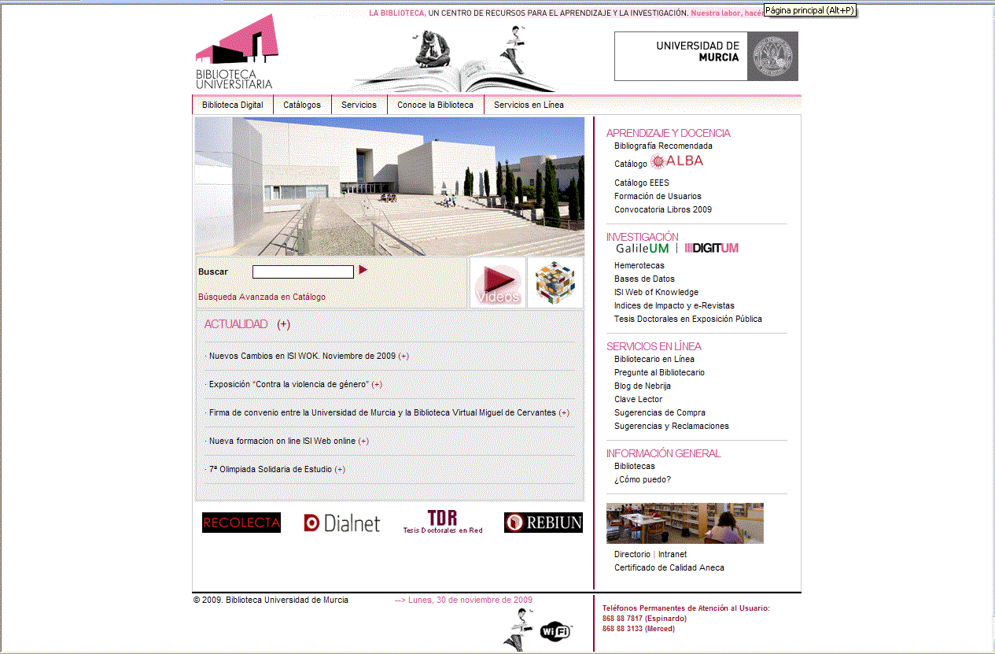
Portal Web de la BUMU.

a) Las fuentes de información bibliográficas electrónica de la Universidad de Murcia.
Destacamos los siguientes recursos:
- Bases de datos clasificadas por áreas temáticas.
- Revistas electrónicas: paquetes de revistas suscritas, en acceso abierto, revistas-e editadas en la Universidad de Murcia e índices de impacto.
- Libros electrónicos editados por editoriales científicas como Elsevier, Wiley, Gruyter, etc.
- Metabuscador GalileUM, herramienta de búsqueda que permite consultar simultáneamente y de forma sencilla múltiples recursos de información de la Biblioteca, incluyendo bases de datos (tanto referenciales como a texto completo), revistas electrónicas y otros recursos en Internet.
- Gestor de referencias bibliográficas que permite crear una base de datos y bibliografía personal en web.
- Colección Histórica Digital que incluye el Catálogo de Portadas y Colofones del Siglo XVI-XVIII y el Catálogo Floridablanca constituido por libros digitalizados de especial relevancia mostrando los tesoros de la colección histórica de la Universidad de Murcia.

b) Servicios en línea.
Son aquellos que nos permiten consultar, resolver, solicitar, renovar, reservar, conocer, etc., sobre los servicios, sin necesidad de acudir personalmente a la Biblioteca.
Los servicios que ofrece la BUMU son los siguientes:
- Bibliotecario en línea. Este servicio está destinado a proveer respuestas o recursos de información permitiendo a los usuarios interactuar con bibliotecarios en tiempo real.
- Clave de lector. Mediante formulario el usuario solicita su clave de lector y recibe un correo electrónico informando sobre el mismo.
- Formularios. Se recogen en una sola página Web todos los formularios disponibles de los distintos servicios, entre los que destacamos la solicitud de digitalización de artículos.
- Novedades bibliográficas. Se consultan las últimas adquisiciones de los tres últimos meses.
- Pregunte al bibliotecario. Es un servicio de información pensado para resolver cualquier cuestión sobre la biblioteca, el funcionamiento de sus servicios y la búsqueda bibliográfica y documental mediante un formulario de consulta.
- Préstamo Interbibliotecario. Permite solicitar documentos que no están en la Biblioteca Universitaria de Murcia a otras bibliotecas nacionales y extranjeras mediante solicitud a través de Internet.
- Renovación y reserva de préstamos. Se ofrece la posibilidad de renovar préstamos y hacer una reserva de libros que están prestados
- Sugerencias y reclamaciones. Acceso a un formulario donde el usuario puede sugerir o reclamar sobre los servicios de la Biblioteca.
- Sugerencia de compra. Se puede sugerir la compra de una publicación mediante distintos formularios dirigidos a las responsables de la colección correspondiente.

c) La formación de usuarios.
Es uno de los campos de trabajo principales en los que las bibliotecas universitarias tienen que desarrollar sus funciones dentro de la Sociedad del Conocimiento.

La Red de Bibliotecas Universitarias Españolas recoge en su Plan Estratégico 2007-2010, Línea 1 “REBIUN en el ámbito del aprendizaje” las directrices para orientar a las bibliotecas universitarias en los nuevos retos del Espacio Europeo de Educación Superior (EEES) y en el cambio del modelo docente centrado en el aprendizaje del estudiante en los Centros de Recursos para el Aprendizaje y la Investigación (CRAI).

También es de gran importancia la aprobación del documento “Competencias Informáticas e Informacionales en Estudios de Grado” (Comisión mixta CRUE-TIC y REBIUN), en el que se describen las habilidades que los alumnos deben desarrollar para mejorar el acceso y uso de la información, también recogidas en los programas ALFIN.

Para ello se ha creado Alfin Red, el Grupo de Trabajo sobre Alfabetización Informacional. Destacamos dentro de la formación de usuarios “la autoformación”, ya que con ella las bibliotecas universitarias se acercan cada vez más al concepto de convergencia y armonización el espacio europeo. La formación de usuarios debe ir paralela al incremento de nuevos recursos de información y de servicios y el aprendizaje electrónico y la alfabetización digital se convierten en uno de los aspectos más importantes dentro del Espacio Europeo.

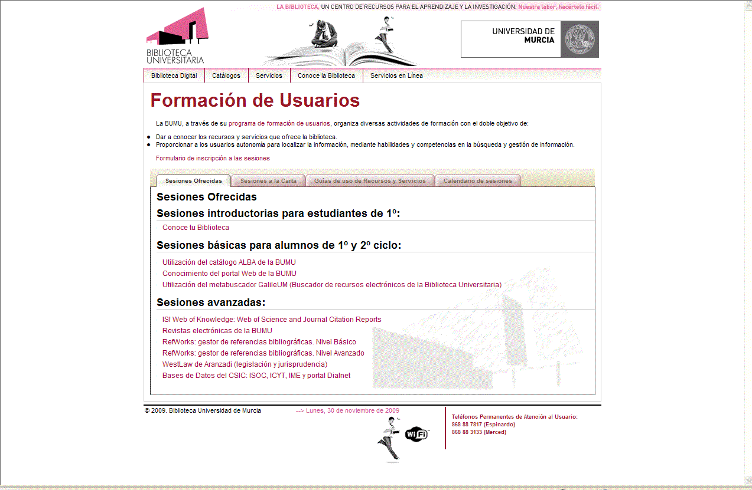
Página de formación de usuarios de la BUMU.

La página de formación de usuarios de la BUMU consta de los siguientes contenidos:
- Sesiones introductorias para alumnos de primer curso: Conoce la Biblioteca.
Estas sesiones se imparten todos los años durante los meses de septiembre y octubre. Se programan en colaboración con los Facultades y Escuelas y el Vicerrectorado de Estudiantes, en el marco de las distintas jornadas de bienvenida a los alumnos de primer curso. El objetivo es familiarizar a los alumnos de nuevo ingreso con la biblioteca y sus servicios, presentar de forma clara la estructura y funcionamiento de los distintos servicios, instalaciones, horarios, etc. y finalmente transmitir a los alumnos una imagen de la biblioteca como un servicio útil de apoyo a sus estudios.

- Sesiones básicas para alumnos de primero y segundo ciclo, en donde se imparten los siguientes conocimientos:
Utilización del catálogo ALBA de la BUMU. Sesión orientada a presentar el catálogo automatizado como la principal fuente de información de la BUMU, recursos bibliográficos y profundizar en el conocimiento y manejo del OPAC: acceso, búsquedas, localización de la información, novedades en el catálogo, información del lector, renovaciones y reservas.
Conocimiento del portal Web de la BUMU. Consiste en conocer, a partir de la página Web de la BUMU, los distintos servicios que se ofrecen a distancia: el bibliotecario en línea, consulta de Bibliografía, etc. Introduce a los usuarios en las características generales de las bases de datos como instrumentos de acceso a la información bibliográfica y las revistas electrónicas en sus distintas áreas incluyendo tipos de búsquedas, selección de títulos preferidos y alertas bibliográficas.
Resaltamos por su utilidad cuatro servicios innovadores adaptados a la filosofía del EEES: préstamo de portátiles, cabinas de trabajo en grupo, laboratorio de idiomas y salas de formación.
Utilización del Metabuscador GalileUM (Buscador de recursos electrónicos de la Biblioteca Universitaria). Sesión orientada a presentar el Metabuscador, una herramienta de búsqueda que permite consultar simultáneamente y de forma sencilla múltiples recursos de información de la Biblioteca. GalileUM es muy útil para todo tipo de usuarios, como punto de partida para tener una primera visión del tema de su interés y conocer los recursos disponibles en una determinada área de investigación.

- Sesiones a la carta. Se realizan a demanda del usuario (un mínimo de tres personas) durante el curso académico. El sistema consiste en solicitar cualquier sesión sobre el catálogo, revistas electrónicos, índices de citas, bases de datos, etc., así como recursos de información de una determinada materia como son las sesiones temáticas. Para ello se envía la solicitud a través del correo electrónico de la Sección de Formación de Usuarios: formacionbib@um.es.
Esta sesiones tienen una duración de hora y media y están impartidas por personal especializado de la biblioteca

- Autoformación de usuarios. Comprometidos con el Autoaprendizaje en el programa de formación de usuarios de la BUMU se incluyen tutoriales, guías e información muy precisa que informa paso a paso sobre el acceso a los servicios, recursos etc. Su objetivo es que el usuario sea autosuficiente y encuentre por sí mismo cómo solicitar, por ejemplo, un préstamo interbibliotecario, cómo consultar la colección histórica de la Universidad, solicitar información relativa al Archivo Universitario y las guías sobre recursos, para poder buscar y localizar documentos, artículos etc. En la página principal de Web de la BUMU, en el apartado destacado de Información General con el nombre de ¿cómo puedo?, se localiza todo la información necesaria para la autoformación. Está dividida en tres apartados:

Autoaprendizaje. Incluye información sobre: como obtener el carné de usuario, cambiar la clave de lector, renovación-reserva de préstamos, préstamo de portátiles, préstamo de cabinas de trabajo en grupo (CTG), cómo sugerir una compra y solicitar un préstamo interbibliotecario.
Consulta de colecciones especiales. En ella se informa sobre la Sección de Colección Histórica y la Sección de Archivo Universitario. Dado que los fondos de las mencionadas secciones son especiales, su consulta precisa de unas normas específicas.
Guías de uso. Contiene los tutoriales y guías necesarias para la consulta de la biblioteca digital: consulta del catálogo Alba, bases de datos, revistas electrónicas, gestor de referencias bibliográficas, tutoriales de Wiley y tutorial de ISI Web Knowledge. Todas las guías y tutoriales se encuentran además en la página correspondiente a cada uno de los recursos electrónicos.

- La Biblioteca Universitaria de Murcia y el Espacio Europeo de Investigación.

Según la Comisión Europea, ha llegado el momento de agrupar las dispersas actividades de investigación en Europa bajo un techo común, de manera que se pueda establecer una estructura robusta y redes de ayuda que hagan florecer la investigación y la innovación.

Esa estructura uniforme recibe el nombre de Espacio Europeo de Investigación (EEI), plataforma destinada a reagrupar e intensificar las actividades de investigación en el ámbito comunitario y a coordinarlas con las iniciativas nacionales e internacionales. El EEI tiene por objeto guiar y ayudar a racionalizar las actividades de investigación y la política de innovación en toda Europa para, de esa manera, asegurar el futuro económico y competitivo de los Estados miembros de la Unión.

Siguiendo la línea de incentivar la investigación adecuándose al EEEI, la Comisión Europea pretende también promover el acceso digital al patrimonio europeo. Es por ello que la Oficina de Publicaciones europea acaba de crear la EU Bookshop, un proyecto que pretende ser la Biblioteca Digital Europea más importante hasta el momento, con el objetivo de proporcionar a todos los investigadores europeos nuevas vías de acceso al conocimiento. También es de interés mencionar el precedente más directo de esta iniciativa “Europeana”, el museo virtual europeo que agrupa los fondos digitalizados de las colecciones de un millar de bibliotecas, pinacotecas, videotecas, hemerotecas y fonotecas de toda Europa.

El cambio de modelo bibliotecario para adaptarnos a la reforma de la enseñanza en Europa ha propiciado que la biblioteca pase de ser mero contenedor de conocimientos y servicios al usuario a tener un papel muy activo en cuanto a los medios y soportes para el autoaprendizaje y la formación continua de estudiantes e investigadores en la Universidad. Según (Moscoso, 2003), desde hace más de un siglo la investigación ha sido, junto con la docencia, la misión más importante de la universidad, de hecho, en algunos países europeos la universidad es la responsable del 80% de la investigación que se realiza en los mismos y emplea a la mayoría de los investigadores, por lo que su papel en la construcción del Espacio Europeo de Investigación es fundamental.

La obtención del Certificado de Calidad de la ANECA en mayo de 2006 por parte de la Biblioteca Universitaria de Murcia, fue un potente motor de arranque para impulsar y afrontar los cambios en cuanto a los nuevos modelos de bibliotecas universitarias que ha venido contemplando REBIUN en sus planes estratégicos para un futuro a corto y medio plazo.

Siguiendo la visión de las bibliotecas REBIUN de 2010 en su II Plan Estratégico 2007-2010, las bibliotecas universitarias para entonces tendrían que haber conseguido ofrecer a los investigadores unos servicios a medida y de calidad. Las bibliotecas como proveedores de información especializada, con los recursos actuales y futuros deberán competir con las múltiples fuentes de información que existen fuera de ella, además deberán aprender a integrar y adaptar estrategias y servicios que ya ofrecen los grandes buscadores referenciales o los grandes distribuidores y editores de información electrónica. En los próximos años, las bibliotecas universitarias también deberán convertirse en los mejores agentes y aliados de los investigadores y de la universidad, organizando, gestionando y difundiendo sus resultados mediante todo tipo de repositorios institucionales de investigación.

De acuerdo con la línea estratégica nº 2 de REBIUN, que es la que trata de las bibliotecas universitarias ante el EEI, destacar el primer objetivo estratégico que se refiere a la Biblioteca digital: acceso, contenidos y servicios. Relacionado con ese objetivo la biblioteca ha puesto a disposición de sus usuarios nuevos servicios que se adecuan a ese fin y que pasamos a detallar en el siguiente punto. Las Universidades tiene la obligación de dinamizar y potenciar la investigación, mientras que las bibliotecas universitarias son los aliados imprescindibles para ayudar a cumplir este objetivo, ofreciendo servicios y recursos de calidad que sirvan al investigador para realizar sus tareas con más facilidad.

Desde hace un tiempo no cabe duda de la importancia de la información en formato digital para la investigación, así mismo también del creciente desarrollo de la información especializada por áreas temáticas. Es por eso que las bibliotecas deben ser proveedoras de información especializada y organizada sobre áreas particulares del conocimiento, para poder satisfacer las necesidades de los investigadores que tengan interés en profundizar en alguna de dichas áreas.

- Recursos y aplicaciones de soporte a la Investigación

En la BUMU los recursos básicos de apoyo a la investigación son los mismos que para otros grupos de usuarios, pero los que han sido tradicionalmente usados mayoritariamente por los investigadores son:

-Préstamo Interbibliotecario.
-Consulta a bases de datos online.
-Consulta a revistas electrónicas.
-Consulta de los índices de impacto.
-Sesiones avanzadas de formación de usuarios.
-Servicio de Hemeroteca incluyendo reprografía y digitalización, y
-Servicio de Intercambio Científico.

Pero una vez mencionados estos servicios, queremos centrarnos en los recursos y aplicaciones digitales necesarias para dar un servicio de calidad al investigador que suele realizar la mayor parte de sus gestiones desde su despacho y ahorrar así tiempo en desplazamientos y en tareas de búsquedas y gestiones de suministro de información.

La Biblioteca debe intentar amoldar sus servicios a los hábitos de los investigadores e incidir en adelantarse a las necesidades que les pueden surgir. De esta forma pretendemos cumplir con nuestro lema: la biblioteca, un Centro de Recursos para el Aprendizaje y la Investigación. Nuestra labor, hacértelo fácil.

Para ello, hemos creado servicios de información asíncronos en los que ofrecemos servicios de referencia virtual tanto para estudiantes como para PDI, ya incluidos en el apartado anterior como “Pregunte al bibliotecario” y “Bibliotecario en línea”.
Otros servicios digitales que ofrecemos son las siguientes:

-Servicio de acceso al Repositorio Institucional:
DIGITUM es el depósito digital de la Universidad de Murcia del que hablaremos más adelante.

-Acceso a otras herramientas digitales, como las que citamos a continuación:
RECOLECTA:
La dimensión global de los nuevos procesos de investigación y comunicación científica en la era digital requieren el desarrollo de una infraestructura de apoyo a estos procesos también global; por ello, RECOLECTA coordinará la agenda nacional con el desarrollo internacional de la infraestructura global de repositorios digitales científicos como parte integrante del Espacio Europeo de Investigación.
El Proyecto RECOLECTA constituye uno de los objetivos de la Línea Estratégica 2, Apoyo a la investigación, del Plan Estratégico REBIUN 2007-2010
TDR/TDX:
Tesis Doctorales en Red, es un repositorio cooperativo del CBUC que contiene, en formato digital, las tesis doctorales leídas en las universidades de Catalunya y de otras comunidades autónomas.
Dialnet:
Es un portal de difusión de la producción científica hispana (difusión de alertas en la red) y una plataforma de recursos y servicios documentales, cuyo objetivo fundamental se centra en mejorar la visibilidad y el acceso a la literatura científica hispana a través de Internet.
E-Lis:
Es un repositorio creado en 2003 para el depósito de documentos relacionados con la bibliotecología, las ciencias de la información y temáticas afines. Su objetivo es difundir la filosofía Open Access a través de una actividad central: proporcionar libre acceso a textos sobre Bibliotecología y Ciencias de la Información.

Portal de revistas en acceso abierto editadas por Universidades españolas:
Recopilación realizada por la Biblioteca de la Universidad de Murcia de revistas editadas por Universidades Españolas ordenadas por materias UNESCO.

Vamos a terminar este apartado haciendo un pequeño recorrido por los datos más relevantes sobre las consultas realizadas a la Biblioteca Digital según los datos de la “Memoria Estadística de la Biblioteca Universitaria de Murcia de 2008”, los datos se extraen de forma trimestral y se ha visto la necesidad de formar una colección acorde con las necesidades de la mayoría de nuestros usuarios, esto ha incidido favorablemente para que se obtenga un incremento del 34,25% con respecto al año anterior.
Es necesario seguir con la revisión sistemática de las colecciones digitales ya que el uso de las diferentes plataformas contratadas es muy desigual.
Pasamos a ver una comparativa del número de consultas a revistas electrónicas desde el 2002 hasta el 2008 (downloads de artículos):

2002 | 2003 | 2004 | 2005 | 2006 | 2007 | 2008
5.333 | 106.915 | 100.770 | 134.369 | 360.804 | 398.836 | 535.444

Las publicaciones electrónicas y las bases de datos son revisadas por la Sección de Automatización, mediante estadísticas de uso elaboradas por los editores. Con estos datos se realiza un estudio sobre los precios de consulta y de obtención de documentos respecto a cada base de datos y paquete electrónico, estudiando la rentabilidad de cada producto y recomendando la continuación de la suscripción o su cese. Durante el año 2008 se han celebrado cuatro comisiones generales de Biblioteca para eliminar títulos impresos de determinadas colecciones y disminuir el gasto en un 5%, basándose en estadísticas de uso exhaustivas.

También se han puesto en funcionamiento nuevas plataformas de revistas electrónicas (SAGE Premier, Psycarticles y JSTOR) durante el pasado año, además de la ampliación de plataformas de revistas en Open Access (Open Science Directory, etc.).
Así mismo se ha visto incrementada la oferta de bases de datos durante este año con los siguientes productos: VLEx, Westlaw International, SABI, Tirant on Line, DUNS 50.000, y el cambio de la base de datos de Autoridades de la Biblioteca Nacional vía Internet. En cuanto a libros electrónicos, se ha implementado el acceso a Elsevier e-Books Collection, Inmunology Collection y Primal (Atlas virtual de anatomía humana) y Harrison Online (medicina clínica).

- El proyecto DIGITUM. Presentación y resultados.

Los investigadores necesitan tener diferentes opciones que les permitan publicar los resultados de sus investigaciones de una manera fácil para hacerlos accesibles y difundirlos entre la comunidad científica e investigadora.

Para ello los repositorios en acceso abierto son depósitos digitales en los que se puede encontrar una fuente de documentación sobre investigación abundante y al mismo tiempo una herramienta para publicar sus trabajos de investigación. Es por ello que la Biblioteca de La Universidad de Murcia pone a disposición de la comunidad universitaria en particular y la comunidad científica en general DIGITUM.

DIGITUM es el Depósito Digital Institucional de la Universidad de Murcia. Su objetivo es permitir el acceso libre a la producción científica y académica de la universidad para aumentar la visibilidad de sus contenidos y garantizar la conservación de estos archivos digitales.

DIGITUM es una iniciativa de la Biblioteca Universitaria de Murcia en colaboración con ÁTICA (Área de Tecnologías de la Información y de las Comunicaciones Aplicadas) y el Servicio de Publicaciones de la Universidad de Murcia. Está basado en el movimiento Open Access y en el protocolo OAI-PMH, necesario para la transmisión y recolección de metadatos.

Este proyecto tiene dos objetivos primordiales (BORGOÑOS, 2008):

-Proporcionar un espacio donde todos los miembros de la comunidad universitaria puedan publicar sus documentos, con la ventaja del impacto a nivel mundial que supone la divulgación en acceso abierto.
-Proporcionar una herramienta para divulgar los documentos electrónicos generados por la propia Universidad de Murcia a través de Internet y de manera gratuita, ya que ésta es una universidad pública.

Para poder publicar en el Depósito Digital Institucional, hay que aceptar la licencia obligatoria DIGITUM. Con ello, el usuario se declara autor o propietario de su obra y garantiza a la Universidad de Murcia el derecho, no exclusivo, a distribuir su obra en formato electrónico en acceso abierto.

En cuanto a los contenidos podemos indicar que se encuentran estructurados en depósitos, comunidades y colecciones, que pasamos a detallar:

D-Académico: ofrece la consulta de tesis de máster y proyectos y trabajos fin de carrera.

D-Histórico: contiene los textos completos de la Biblioteca digital Floridablanca y la Biblioteca Fundación Séneca.

D-Institucional. Es el depósito digital en acceso abierto que tiene como objetivo poner a disposición de los usuarios la información institucional de la Universidad de Murcia, incluye, entre otras, los discursos de apertura de curso de nuestra Universidad.

D-Investigación. Contiene los documentos generados por los docentes e investigadores de la Universidad en su labor investigadora. Se trata de tesis doctorales, tesis de licenciatura y documentos científicos (E-Prints) generados por PDI de la Universidad de Murcia, publicados o no, tales como: artículos de revista, comunicaciones, ponencias o afines y capítulos de libro y actas de congresos, capítulos de monografías, etc.

D-Revistas. Es el depósito que recoge las revistas tanto impresas como electrónicas, editadas por la Universidad de Murcia.

DIGITUM dispone así mismo de un buscador que permite establecer parámetros de búsqueda por: comunidades, fecha, autor, título y por palabra clave.

Para favorecer la autoedición del PDI hay disponibles guías y tutoriales de autoarchivo, así como personal destinado a impartir cursos de formación con esta finalidad.

Fecha | Visitas | Descargas
2009-11 | 24238 | 35860
2009-10 | 25627 | 32510
2009-09 | 18820 | 28132
2009-08 | 15822 | 14415
2009-07 | 13767 | 13212
2009-06 | 15832 | 22321
2009-05 | 7515 | 7512
2009-04 | 8160 | 7537
2009-03 | 12126 | 12907
2009-02 | 9135 | 7104
2009-01 | 11088 | 10556

Pasamos a ver en un grafico comparativo, las estadísticas de uso de visitas y descargas de documentos por cada mes en este año.

La progresión del numero de visitas es muy alta superada por el numero de descargas.

Siguiendo con nuestro balance de datos, los dos documentos más visitados en todo el tiempo desde la creación del depósito han sido: “Recuperación de información: Modelos, Sistemas y Evaluación”, 775 veces y “Bibliotecas Universitarias y Espacio Europeo de Educación Superior”, 438 veces. En cuanto a los ítems más descargados durante este año podemos destacar: “Las filigranas en los incunables del fondo antiguo de la Biblioteca Universitaria de Murcia: un estudio de incunabulística”, 1806 veces y “Ejercicios para el fortalecimiento de la musculatura lumbar”, 1.385 veces.

Mientras que el ítem más descargado del año pasado fue “La enseñanza de la Física y Química en la educación secundaria en el primer tercio del siglo XX en España” con 2.868 descargas.

En las estadísticas podemos observar que en los datos generales de uso por países, es Estados Unidos el país con mayor cantidad de visitas (106.477) y mayor número de descargas (95.528) seguido por España. Destacar también que la mayoría de los siguientes países son de habla hispana y que hay visitas desde prácticamente todos los rincones del mundo.

En los datos de la comparativa global de los diez Ítems más visitados en 2008 y 2009 se constata en la tabla un aumento de las consultas con respecto a los datos del año pasado.

2008 | 211 | 186 | 162 | 160 | 158 | 155 | 149 | 148 | 146 | 146
2009 | 780 | 256 | 248 | 243 | 234 | 227 | 208 | 205 | 202 | 198

3. El acceso a los contenidos digitales y el papel de la Biblioteca.

Como hemos indicado en los apartados anteriores los Servicios Digitales de la Biblioteca de la Universidad de Murcia, gracias a su continua evolución, tienen ante si la tarea de responder a nuevas necesidades impuestas por la convergencia europea en materia educativa y de investigación.

Como miembro de REBIUN, la Biblioteca Universitaria adquiere los mismos compromisos que otras bibliotecas españolas promoviendo espacios y recursos que favorezcan los procesos de aprendizaje e investigación, el movimiento internacional que favorece el libre acceso a los contenidos científicos, recogido en la Declaración de Berlín, y los postulados de la Biblioteca 2.0 y su integración en redes sociales.

Si tenemos en cuenta las directrices del Plan Estratégico de la UMU relacionadas con los procesos de aprendizaje, docencia e investigación, es necesario que la BUMU tenga un papel activo en la generación de metadatos, que permitan la recuperación de los contenidos académicos generados por la comunidad universitaria. En este sentido es fundamental la cooperación a nivel institucional integrando a la Biblioteca en proyectos transversales con otros servicios de la Universidad con idénticos fines como el Servicio de Publicaciones, el Servicio de Información Universitario y el Área de Tecnologías de la Información y de las Comunicaciones Aplicadas.

La colaboración en las aplicaciones integradas en el Campus Virtual puede mejorar la pertinencia y usabilidad en el manejo y uso de la información mediante una labor de equipo, en donde se hace imprescindible la presencia de profesionales de la Biblioteca, especialmente si tenemos en cuenta su experiencia en la gestión y recuperación de la información. El diseño y la puesta en funcionamiento del repositorio en acceso abierto “DigitUM” se debería extender a otros depósitos digitales de la Universidad como la iniciativa OpenCourseWare y el repositorio de objetos de aprendizaje, entre otros.

Además de nuestra participación activa en el diseño y estructura de la información también se va a estudiar la implantación de servicios especializados en la edición de documentos digitales y multimedia, que estarían ubicados en distintos puntos de servicio adaptados como Centros de Recursos para el Aprendizaje y la Investigación, y estarían atendidos por bibliotecarios, especialistas en la edición de contenidos multimedia y pedagogos. Este tipo de talleres o laboratorios, conocidos en el ámbito anglosajón como Learning Resource Center, tienen como misión facilitar a la comunidad universitaria nuevas herramientas de trabajo y generación de contenidos.

En esta nueva especialización, la cadena de producción documental requiere una preparación específica en materia de propiedad intelectual por parte del personal de la BUMU. Asesorar al Personal Docente e Investigador sobre la protección de los derechos de autor y las posibilidades que ofrecen licencias tipo Creative Commons puede favorecer la edición digital y el libre acceso, ya que en muchos casos el desconocimiento de estos términos es un inhibidor importante a la hora de optar por esta vía de transmisión de conocimientos.

Por último indicar que en estos momentos profesionales de la plantilla del Archivo Universitario están participando activamente en los primeros pasos que está dando la institución en materia de Administración Electrónica. La dificultad en el diseño y estructura de la información, la aplicación de estándares y metadatos, y la legislación en materia de procedimiento y documentación administrativa hacen que el trabajo sea de gran interés para nosotros.

Conclusiones

Podemos destacar que el esfuerzo emprendido por la Biblioteca Digital y su personal ha obtenido importantes logros que pueden deducrise del análisis de nuestros datos estadísticos. Cada vez son más los usuarios que se benefician de nuestros servicios lo que supone que “la Biblioteca llega más y mejor a todos”. Esta afirmación que siempre puede matizarse, en aspectos cualitativos y pensando en la excelencia de servicios, sería menos verdad si no contásemos con un excelente equipo de profesionales que mediante los programas de formación de usuarios han ido poco a poco extendiendo nuestra oferta de información y conocimiento y adaptándola a sus necesidades.

La tecnología ha permitido nuestro desarrollo, exponencial en muchos sentidos, pero nuestra máxima ha sido siempre trabajar en equipo y mejorar a través del esfuerzo aunque ello implicase una formación continua y cambios en los hábitos de trabajo.

Detrás de la Biblioteca Digital y sus Servicios, compartidos por la comunidad universitaria, hay un equipo de profesionales decidido a seguir mejorando en la línea que hemos mantenido hasta ahora, sin embargo, nuestro nuevo reto se encuentra dentro de la transversalidad con otros servicios ya que el usuario final demanda espacios virtuales y presenciales compartidos, donde sea fácil orientarse y acceder a la información.

Referencias Bibliográficas:

Alfin Red Foro para la alfabetización informacional. Disponible en: http://www.alfinred.org/contenido/302. [fecha de acceso 24 noviembre 2009].

Borgoños, Maria Dolores (2007): Depósitos digitales Institucionales. Proyecto DIGITUM de la Universidad de Murcia. Disponible en:
http://hdl.handle.net/10201/4231. [fecha de acceso 24 noviembre 2009].

Formación de usuarios de la Biblioteca Universitaria de Murcia. Disponible en:
http://www.um.es/biblioteca/servicios/index.php?var=form_usuarios. [fecha de acceso 24 noviembre 2009].

Moscoso, Purificación (2003): La nueva misión de las bibliotecas universitarias ante el Espacio Europeo de Enseñanza Superior. Disponible en:
http://www.rebiun.org/doc/ponencia_moscoso.pdf. [fecha de acceso 24 noviembre 2009].

Página web de DIGITUM. Disponible en: http://digitum.um.es/xmlui/. [fecha de acceso 24 noviembre de 2009].

Página web de la Comisión Europea. Disponible en:
http://ec.europa.eu/research/leaflets/enlargement/page_54_es.html. [fecha de acceso 24 noviembre de 2009].

Página web de REBIUN, II Plan Estratégico 2007-2010. Disponible en: http://www.rebiun.org/doc/plan.pdf. Consultado el 23/11/2009. [fecha de acceso 24 noviembre de 2009].

Portal Web de la Biblioteca Universitaria de Murcia. Disponible en: http://www.um.es/biblioteca. [fecha de acceso 24 noviembre de 2009].

Moscoso, Purificación (2003): La nueva misión de las bibliotecas universitarias ante el Espacio Europeo de Enseñanza Superior. Disponible en: http://www.rebiun.org/doc/ponencia_moscoso.pdf. [fecha de acceso 24 noviembre de 2009].
Portal Web de la Biblioteca Universitaria de Murcia. Disponible en: http://www.um.es/biblioteca [fecha de acceso 24 noviembre de 2009].
Alfin Red Foro para la alfabetización informacional. Disponible en: http://www.alfinred.org/contenido/302 . [fecha de acceso 24 noviembre de 2009].
Página Web de la Comisión Europea. Disponible en: http://ec.europa.eu/research/leaflets/enlargement/page_54_es.html. [fecha de acceso 24 noviembre de 2009].
Moscoso, Purificación (2003): La nueva misión de las bibliotecas universitarias ante el Espacio Europeo de Enseñanza Superior. Disponible en: http://www.rebiun.org/doc/ponencia_moscoso.pdf. [fecha de acceso 24 noviembre de 2009].
Página web de REBIUN, II Plan Estratégico 2007-2010. Disponible en: http://www.rebiun.org/doc/plan.pdf. [fecha de acceso 24 noviembre de 2009].
Página web de DIGITUM disponible en: http://digitum.um.es/xmlui/. [fecha de acceso 24 noviembre de 2009].
Borgoños, Maria Dolores (2007): Depósitos digitales Institucionales. Proyecto DIGITUM de la Universidad de Murcia. Disponible en: http://hdl.handle.net/10201/4231. [fecha de acceso 24 noviembre de 2009].

